**ILUSTRÍSSIMO Srº DELEGADO DA RECEITA FEDERAL DO BRASIL – UNIDADE DE CAMPO GRANDE-MS.**

1. **IDENTIFICAÇÃO DO IMPUGANTE**

**MARIA APARECIDA DE SOUZA JACOBINA,** inscrita no CPF sob o **nº 330.834.287-15**, portador do RG nº 381978 SSP/MS, residente e domiciliada a Rua Doutor Oswaldo Arantes Fillho, nº 139, Chácara Cachoeira – CEP 790402-80 - Campo Grande/MS, neste ato representado por seu procurador (instrumento de mandato anexo), vem respeitosamente perante ao ilustríssimo Delegado da Receita Federal do Brasil - unidade de Nova Iguaçu-RJ, interpor nos termos do decreto 70.235/72, sua **IMPUGNAÇÃO ADMINISTRATIVA** contra a **NOTIFICAÇÃO DE LANÇAMENTO Nº** **2015/798359117471198** , pelos motivos de fato e de direito expostos a seguir.

1. **SINTESE DA AUTUAÇÃO**
   1. A impugnante foi autuada em procedimento de revisão de sua DIRPF – Declaração de Ajuste Anual de Imposto de Renda Pessoa Física, a recolher o crédito tributário a título de imposto de renda complementar referente o exercício 2015, ano calendário 2014, no valor de **R$ 9.975,45**, acrescidos de multa de oficio no valor de **R$ 7.481,58** e encargos pecuniário de juros de mora calculado até 31/10/2019, no valor de **R$ 4.321,36**, totalizando o valor do crédito tributário apurado de **R$ 21.778,39**, lavrado através da NL (Notificação de Lançamento) **nº 2015/798359117471198.**
   2. A autoridade fiscal lavrou o lançamento complementar de imposto de renda pessoa física, por entender não ser dedutível da base cálculo do ajuste anual do imposto de renda da pessoa física, gastos com previdência, dependentes, despesas com instrução e médicas, deste modo efetuado a glosa destes valores na DIRPF-Declaração Anual do Imposto de Renda Pessoa Física, e efetuando o lançamento complementar do imposto de renda de ofício.
   3. Segundo se extrai do descritivo contido na NL (Notificação de Lançamento) o contribuinte-impugnante (pagina 02 de 05) deixou:
      1. Efetuou a Glosa do Valor de R$ 16.655,11, a título de dedução indevida de recolhimento de Previdência Privado ou FAPI, alegando que "contribuinte regularmente intimado nada apresentou de comprovação";

Para Fundamentar a notificação de lançamento da Compensação Indevida do Recolhimento de Previdência ou FAPI, utilizou-se do enquadramento legal do Art. 8°, inciso lI, alínea 'e', da Lei nº 9.250/95, art. 11 da Lei nº 9.532/97; arts. 73, 82 e § 1°, 83 do Decreto nº 3.000/99 - RIR/99; art. 61 da Medida Provisória nº 2.158-35/2001:

* + 1. Efetuou a Glosa do valor de R$ 4.313,04, correspondente à dedução indevida com dependentes, por falta de comprovação da relação de dependência.

Para Fundamentar a notificação de lançamento da Compensação indevida com Dependentes, utilizou-se do enquadramento legal do Arts. 8º, inciso 11, alínea " c ", e 35 da Lei nº 9.250/95; arts. 2° e 15 da Lei nº 10.451/2002; arts. 73, 77 e 83, inciso Il do Decreto nº 3.000/99 - RIR/99.;

* + 1. Efetuou a Glosa do Valor de R$ 3.375,83, indevidamente deduzido a título de Despesas com Instrução, por falta de comprovação, ou por falta de previsão legal para sua dedução.

Para Fundamentar a notificação de lançamento da Compensação indevida das Despesas com Instrução, utilizou-se do enquadramento legal do Art. 8°, inciso II, alínea "b", e§ 3° da Lei nº 9.250/95; arts. 1°, 2° e 15 da Lei nº 10.451/2002; arts. 73, 81 e 83 inciso II do Decreto nº 3.000/99 - RIR/99.

* + 1. Glosa do valor de R$ 11.930,37, indevidamente deduzido a título de Despesas Médicas, por falta de comprovação, ou por falta de previsão legal para sua dedução

Para Fundamentar a notificação de lançamento da Compensação indevida das Despesas Médicas, utilizou-se do enquadramento legal do Art. 8°, inciso II, alínea "a", e §§ 2° e 3°, da Lei nº 9.250/95; arts. 73, 80 e 83, inciso lI do Decreto nº 3.000/99 - RIR/99.

* + 1. Para fundamentar a notificação de lançamento da Multa de Ofício através do art. 44, inciso I e §3º da Lei n.º 9430/96, e juros de mora pelo art. 61, § 3º da Lei nº 9.430/96.
  1. Em resumo a contribuinte-impugnante foi autuada a recolher imposto de renda complementar pela glosa de gastos com Previdência Privada e Fapi, Dependentes, Instrução do Dependente e Despesas Médicas lançado em sua DIRPF.

1. **DA TEMPESTIVIDADE**
   1. O contribuinte-impugnante foi notificado através de notificação de lançamento enviado através de carta registrada, porém o presente processo de revisão iniciou-se na unidade da RFB-Iguaçu/RJ, ocorre que em virtude de fatos supervenientes (Saúde) de cunho pessoal, a contribuinte-impugnante teve que se mudar as pressas para cidade de Campo Grande-MS. Todavia pensou-se ter encerrado o procedimento de revisão de sua DIRPF-Declaração de Imposto de Renda Pessoa Física, exercício/ano calendário 2015/2014, uma vez que foram apresentado os documentos pertinentes em 25/10/2018, conforme termo de atendimento nº 2015/010300619639, na unidade da RFB-Iguaçu/RJ.
   2. A lei 9.784/99, em seu artigo 2º, estabelece que no âmbito do PAF - Processo Administrativo Federal, a administração obedecerá diferentes princípios, destes, cabe destacar os **Princípios do Contraditório e Ampla Defesa, Razoabilidade e Proporcionalidade**. Em suma o **Princípio do Contraditório e Ampla Defesa**, trata-se de princípio constitucional previsto no artigo 5°, LV, da CF, é o direito de contestar, por si próprio, contra condutas, fatos, argumentos, interpretações que possam limitar ou restringir direitos. **Princípio da Razoabilidade**, busca alinhar o processo administrativo fiscal diante dos limites lógicos entre o fato, objeto da discussão, e a atuação do ente tributário. **Princípio da Proporcionalidade**, que a Administração Pública deve move-se de forma a assegurar a aplicação dos valores de Ponderabilidade e Equilíbrio em seus atos, considerando amplamente a realidade e circunstâncias sobre o bem tutelado, tributo, e seu impacto sobre o contribuinte.
   3. O processo administrativo deve se ater ao princípio administrativo **da verdade material**, que orienta e *autoriza a Administração Pública a aceitar e buscar as provas que entender necessárias, conhecendo de novas provas supervenientes* ou não, ainda que produzidas em outro processo ou *decorrentes de fatos novos*. Ademais os processos que resultem em sanções poderão ser revistos a qualquer tempo a pedido ou *de oficio*, tal afirmativa tem suporte na Súmula 473 do Supremo Tribunal Federal e no art. 65 da Lei nº 9.784/99, que diz:

“Art. 65. Os processos administrativos de que **resultem sanções poderão ser revistos, a qualquer tempo, a pedido ou de ofício**, quando surgirem fatos novos ou circunstâncias relevantes suscetíveis de justificar a inadequação da sanção aplicada.

Parágrafo único. Da revisão do processo não poderá resultar agravamento da sanção”. (grifo e negrito nosso)

Súmula 473 do Supremo Tribunal Federal:

“SÚMULA 473

A administração pode anular seus próprios atos, quando eivados de vícios que os tornam ilegais, porque dêles não se originam direitos; ou revogá-los, por motivo de conveniência ou oportunidade, respeitados os direitos adquiridos, e ressalvada, em todos os casos, a apreciação judicial”.

* 1. Ressalta-se que a Lei 9.784/99, em seu artigo 27, dá o devido amparo normativo ao reconhecer que o não atendimento da intimação não verte em verdade os fatos nela contido, art. 27, in verbis

“Art. 27. O desatendimento da intimação **não importa o reconhecimento da verdade dos fatos, nem a renúncia a direito pelo administrado**.

Parágrafo único. **No prosseguimento do processo, será garantido direito de ampla defesa ao interessado**”.(grifo e negrito nosso)

* 1. No Lançamento por homologação, que se aplica a DIRPF, no momento da revisão, compete ao sujeito ativo verificar a ocorrência do fato gerador, identificar o sujeito passivo, realizar o cálculo do montante devido, formalizar o crédito e notificar o sujeito passivo para pagamento, conforme dispõe o CTN, no seu Artigo 147, §2º:

**"§ 2º Os erros contidos na declaração e apuráveis pelo seu exame serão retificados de ofício pela autoridade administrativa a que competir a revisão daquela."**(negrito nosso)

No atendimento do termo de intimação fiscal nº.2015/45364451234357, conforme atendimento de intimação nº 2015/010300619639, na delegacia da receita federal de ITAGUAI/RJ, foram apresentados os documentos comprobatórios de rendimento e despesas médicas, conforme consta no termo de recepção de requerimento, abaixo.

Foram apresentados o documentos comprobatórios das despesas médicas e de instrução, porém fica evidente que não foram devidamente revisados, conforme se demonstra abaixo, *à título exemplificativo*, foi apresentado o comprovante de rendimento anual da AGEPREV(CNPJ:10.306.292/0001-49), onde consta a declaração de valores pagos a títulos de despesas com plano de saúde CASSEMS (CNPJ:04.311.093/0001-26), comprovante que atende os requisitos legais pertinentes, e mesmo apresentado foi glosado o pagamento ao plano de saúde CASSEMS, nota-se que na notificação de lançamento, nem sequer é feito referência e fundamentação da não aceitação deste comprovante, o que nos leva a crer que sequer foi objeto de análise.

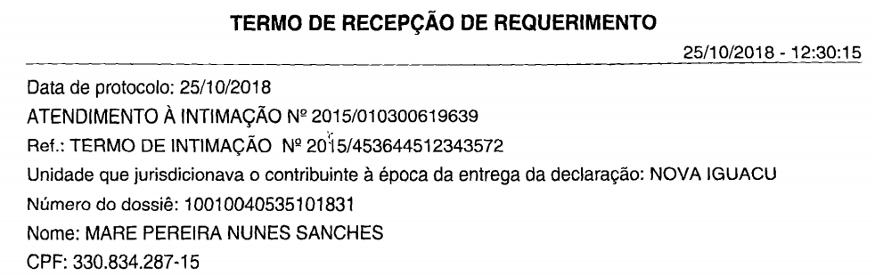



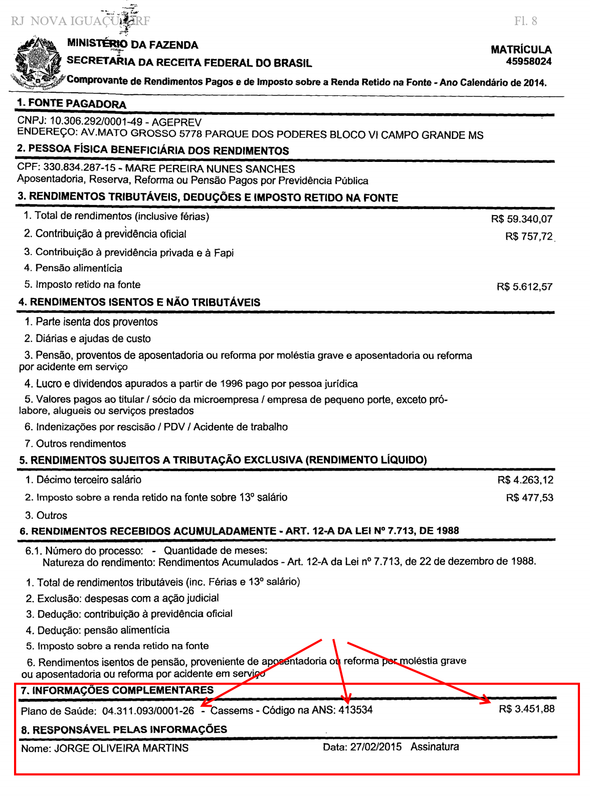

Notificação de Lançamento:

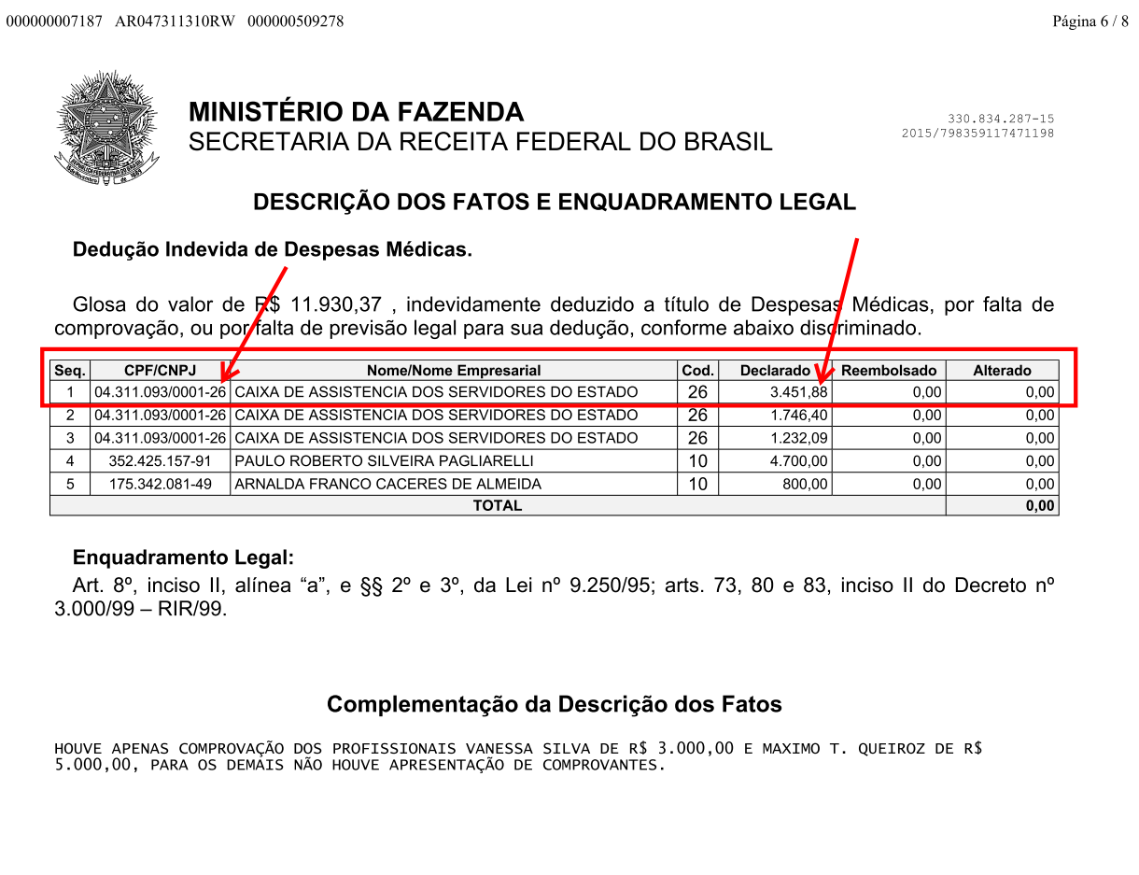

* 1. Resta demonstrado nos termos do Artigo 56, § 2º, da Lei 7.574/2011, com fundamento nos Artigos 147, § 2º; artigo 149, VII e IX, do CTN, ***fatos supervenientes e novos***, que balizam à demonstrar que a presente impugnação é tempestiva e pertinente aos ritos, princípios e normas do processo administrativo.

1. **Da Notificação Irregular**

O ente fiscal realizou o lançamento tributário, contudo não notificou a Impugnante, sendo certo que a inobservância dessa regra constitui ofensa ao princípio da ampla defesa e, por conseguinte, acarreta a nulidade do lançamento.

Respaldado no art. 5º, inciso LV, da CF/88, a resistência que dispõe aos litigantes, em processo judicial ou administrativo, e aos acusados em geral que são assegurados o contraditório e ampla defesa, com os meios e recursos a ela inerentes

Por isso, de acordo com o art. 2º da Lei nº 9.784, de 29 de janeiro de 1999 que regula o processo administrativo no âmbito da Administração Pública Federal, preconiza que:

Art. 2º - A Administração Pública obedecerá, dentre outros, aos princípios da legalidade, finalidade, motivação, razoabilidade, proporcionalidade, moralidade, ampla defesa, contraditório, segurança jurídica, interesse público e eficiência. (BRASIL, 1999).

Diferente do processo judicial, **no processo administrativo se busca alcançar a verdade material** que se trata somente do que se encontra presente no processo devendo as partes convencer o Relator, e não somente a verdade formal onde **a verdade efetiva é o objetivo a ser alcançado podendo ambas as partes apresentarem as provas a qualquer momento, estando possível o uso da “reformatio in pejus”, podendo uma decisão ser modificada.**

Nesse sentido é o entendimento dos Tribunais:

**PROCESSO CIVIL. RECURSO ESPECIAL. TRIBUTÁRIO. INCLUSÃO DO SUCESSOR INVENTARIANTE. ESPÓLIO. AUSÊNCIA DE NOTIFICAÇÃO. VIOLAÇÃO À AMPLA DEFESA E CONTRADITÓRIO. VÍCIO NO PRÓPRIO LANÇAMENTO. SUBSTITUIÇÃO DA CDA. IMPOSSIBILIDADE. IMPOSTO DE RENDA PESSOA FÍSICA. DÉBITO NÃO-DECLARADO. LANÇAMENTO SUPLEMENTAR.**

[…]

2. Insere-se nas garantias da ampla defesa e do contraditório a notificação do contribuinte do ato de lançamento que a ele respeita. A sua ausência implica a nulidade do lançamento e da Execução Fiscal nele fundada.

3. A notificação do lançamento do crédito tributário constitui condição de eficácia do ato administrativo tributário, mercê de figurar como pressuposto de procedibilidade de sua exigibilidade. (Precedentes: AgRg no Ag 922099⁄PR, Rel. Ministro LUIZ FUX, DJ. 19⁄06⁄2008; REsp 923805⁄PR, Rel. Ministra ELIANA CALMON, DJ. 30⁄06⁄2008).

[…]

9. Recurso Especial desprovido (STJ - REsp 1.073.494⁄RJ, Ministro Luiz Fux, DJe 29.9.2010).

**TRIBUTÁRIO E ADMINISTRATIVO. EMBARGOS À EXECUÇÃO FISCAL. NULIDADE DO PROCESSO ADMINISTRATIVO FISCAL. INTIMAÇÃO POR EDITAL. AUSÊNCIA DE TENTATIVA DE INTIMAÇÃO PESSOAL DO CONTRIBUINTE. CERCEAMENTO DE DEFESA. PRECEDENTES DO COLENDO STJ E DESTA CORTE.**

1. Apelação contra sentença que julgou procedentes embargos à execução fiscal, por vício insanável procedimental, declarando a nulidade dos procedimentos fiscais, extinguindo o processo executivo.

2. A citação na execução fiscal será feita pelo correio, com aviso de recepção, se a Fazenda Pública não a requerer por outra forma. Frustrada a efetivação pelo correio, a citação será feita alternativamente por oficial de justiça ou por edital, reputando-se válido o ato se tentado pessoalmente pelo meirinho, sem sucesso, for efetuado pela via editalícia.

3. Somente na hipótese de restarem infrutíferas as diligências no sentido de localizar o devedor, o Decreto nº 70.235/1972, no parágrafo 1º do art. 23, dispõe que a intimação será feita por edital.

4. In casu, não foram exauridos os outros meios de notificação/intimação do contribuinte sobre o lançamento do crédito fiscal atacado, passando diretamente à expedição de edital.

5. Nulidade absoluta do processo administrativo fiscal, por ofensa aos princípios do contraditório e da ampla defesa (art. 5º, LV, da CF/88).

6. Precedentes do colendo STJ (REsp 478853/RS, Rel. Min. Luiz Fux) e desta Corte (AC 560576/SE, Rel. Des. Federal Marcelo Navarro). 7. Apelação e remessa oficial não-providas.

(TRF-5 - REEX: 30671620134059999, Relator: Desembargador Federal Manuel Maia, Data de Julgamento: 17/10/2013, Terceira Turma, Data de Publicação: 22/10/2013)

**TRIBUTÁRIO. EMBARGOS À EXECUÇÃO FISCAL. TAXA DE FISCALIZAÇÃO. CVM. DECADÊNCIA. LANÇAMENTO SUPLEMENTAR. INTIMAÇÃO DO CONTRIBUINTE. AUSÊNCIA DE RECEBIMENTO DA NOTIFICAÇÃO/AR NO PROCEDIMENTO ADMINISTRATIVO. VÍCIO NO LANÇAMENTO. DECADÊNCIA DOS CRÉDITOS. APELAÇÃO DESPROVIDA.**

1. A notificação ao sujeito passivo é condição para que o lançamento tenha eficácia. Trata-se de providência que aperfeiçoa o lançamento, demarcando, pois, a formalização do crédito pelo Fisco. O crédito devidamente notificado passa a ser exigível do contribuinte.

2. Não restou comprovada a notificação da executada acerca do lançamento de ofício, a fim de assegurar-lhe o direito ao contraditório e à ampla defesa. Logo, a CDA apresenta vício que nulifica a cobrança do débito.

3. A Taxa de Fiscalização dos Mercados de Valores Mobiliários, prevista na Lei n. 7.940/89, é tributo sujeito a lançamento por homologação, na forma do art. 150, caput, do CTN, que atribui ao sujeito passivo o dever de antecipar o pagamento, sem prévio exame da autoridade administrativa.

4. Caso o contribuinte efetue o pagamento parcial ou não efetue o pagamento, caberá à CVM proceder ao lançamento do crédito tributário. Na hipótese de pagamento parcial, a notificação ao contribuinte deverá se dar dentro do prazo decadencial de 05 (cinco) anos a contar da ocorrência do fato gerador, nos termos do art. 150, § 4º, do CTN). Já na hipótese de ausência completa de pagamento, a notificação ao contribuinte deverá ocorrer dentro do prazo decadencial de 05 (cinco) anos a contar do primeiro dia do exercício seguinte àquele em que o lançamento poderia ter sido efetuado, nos termos do art. 173, I, do CTN. Precedentes do STJ.

5. Na hipótese dos autos, não houve o pagamento das Taxas de Fiscalização do Mercado de Valores Mobiliários relativas aos exercícios 2005, 2006 e 2007, nas datas dos seus respectivos vencimentos, portanto, o prazo decadencial de 05 1 (cinco) anos para a CVM proceder ao lançamento, iniciou-se em 01/01/2006, 01/01/2007 e 01/01/2008 - primeiro dia do exercício seguinte àquele em que o lançamento poderia ter sido efetuado (CTN, art. 173, I) com término em 01/01/2011, 01/01/2012 e 01/01/2013.

6. Desta feita, a inexistência de lançamento legalmente constituído anterior a 01/01/2013, restou fulminado o crédito tributário pela decadência.

7. Apelação desprovida.

(TRF-2 - AC: 00066813520144025001 ES 0006681-35.2014.4.02.5001, Relator: FERREIRA NEVES, Data de Julgamento: 19/05/2017, 4ª TURMA ESPECIALIZADA)

**TRIBUTÁRIO E ADMINISTRATIVO. EMBARGOS À EXECUÇÃO FISCAL. NULIDADE DO PROCESSO ADMINISTRATIVO FISCAL. INTIMAÇÃO POR EDITAL. AUSÊNCIA DE TENTATIVA DE INTIMAÇÃO PESSOAL DO CONTRIBUINTE. CERCEAMENTO DE DEFESA. PRECEDENTES DO COLENDO STJ E DESTA CORTE.**

1. Apelação contra sentença que julgou procedentes embargos à execução fiscal, por vício insanável procedimental, declarando a nulidade dos procedimentos fiscais, extinguindo o processo executivo.

2. A citação na execução fiscal será feita pelo correio, com aviso de recepção, se a Fazenda Pública não a requerer por outra forma. Frustrada a efetivação pelo correio, a citação será feita alternativamente por oficial de justiça ou por edital, reputando-se válido o ato se tentado pessoalmente pelo meirinho, sem sucesso, for efetuado pela via editalícia.

3. Somente na hipótese de restarem infrutíferas as diligências no sentido de localizar o devedor, o Decreto nº 70.235/1972, no parágrafo 1º do art. 23, dispõe que a intimação será feita por edital.

4. In casu, não foram exauridos os outros meios de notificação/intimação do contribuinte sobre o lançamento do crédito fiscal atacado, passando diretamente à expedição de edital.

5. Nulidade absoluta do processo administrativo fiscal, por ofensa aos princípios do contraditório e da ampla defesa (art. 5º, LV, da CF/88).

6. Precedentes do colendo STJ (REsp 478853/RS, Rel. Min. Luiz Fux) e desta Corte (AC 560576/SE, Rel. Des. Federal Marcelo Navarro).

7. Apelação e remessa oficial não-providas.

(TRF-5 - REEX: 30671620134059999, Relator: Desembargador Federal Manuel Maia, Data de Julgamento: 17/10/2013, Terceira Turma, Data de Publicação: 22/10/2013)

A regularidade do lançamento tributário é uma garantia do contribuinte, bem como constitui condição de eficácia do ato praticado pela administração, figurando, em verdade, como pressuposto de procedibilidade de sua exigência.

Se a notificação não chega até o contribuinte, como no caso, evidente o grave potencial lesivo ao direito de defesa do contribuinte e a ofensa ao devido processo legal, dado que é direito do contribuinte apresentar defesa e instaurar o contraditório no âmbito da administração, a falta de notificação para a defesa invalida juridicamente a notificação.

Assim, a notificação de lançamento não prospera e deve ser reformada julgando-a improcedente a pertinência material.

1. **SUSPENSÃO DA EXIGILIDADE**

**DO CRÉDITO FISCAL**

* 1. Arguido a tempestividade e a ausência de notificação em sede preliminar, a exigência do crédito tributário deve ser suspensa até que haja decisão administrativa definitiva da constituição do crédito tributário, neste sentido pede-se a suspensão da exigibilidade do crédito, uma vez que foi atendido os requisito do termos do art. 56, § 2º, do Decreto 7.574/2011 e art. 151, III, da Lei 5.172/66 (CTN).

1. **FUNDAMENTOS LEGAIS**
   1. Trata-se de revisão do lançamento por homologação atribuindo ao impugnante através da obrigatoriedade da entrega da declaração anual de ajuste do imposto de renda 2015/2014, ocorrendo que no trabalho de revisão da declaração de ajuste anual, a autoridade fiscal, ex lege efetuou a glosa das deduções de previdência oficial privada e fapi, despesas com instrução e despesas médicas.
   2. A Glosa Efetuada foi no **Valor** de R$ 16.655,11, a título de dedução indevida de recolhimento de Previdência Privado ou FAPI, alegando que "contribuinte regularmente intimado nada apresentou de comprovação". O que **não prospera,** pois trata-se de pagamento  para o regime geral de previdência social, podendo deduzir integralmente do valor pago, tendo sua previsão legal expressa no **artigo 8º,II, d, da Lei 9.250/95**.

"Art. 8º A base de cálculo do imposto devido no ano-calendário será a diferença entre as somas:

I - ....;

II - das deduções relativas:

a)...

b)...

c)...

d)às **contribuições para a Previdência Social** da União, dos Estados, do Distrito Federal e dos Municípios;" **(negrito e grifo nosso)**;

A alegação de que supostamente houve erro no preenchimento da declaração de rendimentos, também não pode prosperar dado que, a jurisprudência dos tribunais pátrios, é pacífica no sentido de que aos erros percebidos no preenchimento da declaração de rendimentos, deve-se aplicar o princípio da razoabilidade e proporcionalidade, dado que o contribuinte não pode ser penalizado por mero equivoco no preenchimento da declaração que não cause dano algum ao fisco, sendo esse exatamente o caso presente. Veja-se:

**TRIBUTÁRIO. IMPOSTO DE RENDA - PESSOA FÍSICA (IRPF). ERRO FORMAL. PREENCHIMENTO DA DECLARAÇÃO DE RENDIMENTOS. FONTE PAGADORA. CNPJ. IMPOSTO SUPLEMENTAR. MULTA DE OFÍCIO. JUROS DE MORA. INCABÍVEIS. PRINCÍPIOS DA RAZOABILIDADE E PROPORCIONALIDADE.**

1. No caso vertente, o impetrante, ao apresentar a declaração de rendimentos relativa ao ano-base de 2009, exercício de 2010, informou, por equívoco, o CNPJ da filial da fonte pagadora, e não o do estabelecimento matriz, o que fez com que a autoridade fiscal lhe enquadrasse na malha fiscal, lançando um imposto suplementar no valor de R$ 47.870,78 (quarenta e sete mil oitocentos e setenta reais e setenta e oito centavos), acrescido de multa de ofício no importe de R$ 35.903,08 (trinta e cinco mil novecentos e três reais e oito centavos) e mais juros de mora de R$ 12.877,23 (doze mil oitocentos e setenta e sete reais e vinte e três centavos).

2. Muito embora se tenha o disposto no art. 147, § 1º do CTN, que faz referência à retificação da declaração antes de notificado o lançamento, não se pode olvidar acerca da possibilidade de apreciação pelo Poder Judiciário da imposição tributária, mormente se fundamentada em erro de fato.

3. Comprovando o erro no preenchimento da declaração de rendimentos, situação que não implicou alteração da base de cálculo do tributo nem seu recolhimento a menor, não se vislumbrando prejuízo aos cofres públicos, à luz das premissas que norteiam o princípio da razoabilidade, não se justifica a manutenção do lançamento do imposto de renda.

4. Remessa oficial improvida.

**(TRF 3ª Região - Apelação Cível - AMS 16563 - SP - 0016563-29.2013.4.03.6100 6ª Turma - Julgamento 09/10/2014 - Relator: Juiz convocado Miguel Di Pierro.)**

**APELAÇÃO CÍVEL. EMBARGOS À EXECUÇÃO FISCAL. DOAÇÃO. ITD. VALOR LANÇADO COM ERRO NA DECLARAÇÃO DE IMPOSTO DE RENDA. RETIFICADORA. NULIDADE DA CDA. EXTINÇÃO DA EXECUÇÃO. MANUTENÇÃO DA SENTENÇA.**

(...)

5. Verifica-se que houve uma doação de imóvel a favor do apelado, tendo sido realizada por sua mãe, no valor de R$ 50.000,00 (cinquenta mil reais).

6. Contudo, ao elaborar a declaração de imposto de renda, o recorrido lançou, por erro material, a quantia de R$ 500.000,00 (quinhentos mil reais), a qual foi posteriormente retificada e transmitida à Receita Federal.

7. Por isso, outro caminho não há senão procedência dos embargos, declarando a nulidade da Certidão de Dívida Ativa, tal como lançado na sentença.

8. Verba honorária bem fixada, não merecendo reforma.

9. Recurso desprovido.

**(TJ-RJ - APELAÇÃO APL 00532054820148190001 RIO DE JANEIRO CAPITAL CARTORIO ELETRONICO DA 11 VARA FAZ PUBLICA -TJ-RJ - 8ª Câmara Cível - Relator: Mônica Maria Costa Di Piero - Data de publicação: 02/06/2016)**

**TRIBUTÁRIO. ERRO FORMAL NO PREENCHIMENTO DA DECLARAÇÃO DE IMPOSTO DE RENDA. FATO INCONTROVERSO. PRINCÍPIO DA VERDADE REAL.**

1. Em matéria tributária deve ser observado o princípio da verdade real.

2. Não havendo controvérsia de fato, no sentido de que efetivamente não ocorreu a hipótese de incidência do tributo, deve ser admitida a retificação do erro pelo contribuinte, até mesmo para evitar o enriquecimento sem causa do Fisco.

**(TRF 4ª Região - APELAÇÃO/REEXAME NECESSÁRIO: APELREEX 12089 RS 2002.71.08.012089-2 - RELATOR: JORGE ANTONIO MAURIQUE - PUBLICAÇÃO: D.E. 22/09/2009 - 1ª Turma)**

* 1. Efetuou a Glosa **do valor de R$** 4.313,04, correspondente à ***dedução indevida com*** dependentes, por falta de comprovação da relação de dependência". **Não devendo prosperar,** pois conforme certidão de nascimento acostada ao presente processo "DOC02", comprova-se de forma inequívoca o vínculo parental, por consequência a dependência, além de preencher o requisito da idade, todas essas informações foram preenchidas na ficha de dependentes, conforme previsto ***nos arts. 4º, inciso III, aline h; Art. 35º da Lei 9.250/95 e Art. 90 IN 1500/14***.
  2. Ficou demonstrado no tópico anterior o vínculo parental e a dependência para fins de dedução do imposto de renda, desta forma a Efetuou a Glosa do Valor **de R**$ 3.375,83, indevidamente deduzido a título ***de Despesas com*** Instrução, por falta de comprovação, ou por falta de previsão legal para sua dedução", **não devendo prosperar,** dado que foi demonstrando através da certidão de nascimento a dependência e a respectiva idade do dependente, ademais, conforme demonstrando no "DOC03" anexo, os valores gasto com instrução foram devidamente preenchidos e identificados na ficha de pagamento da DIRPF, A instituição de educação de ensino superior para qual foi pago os valores, é regular, autorizada a funcionar pelo poder público e devidamente inscrita no Cadastro Nacional da Pessoa Jurídica (CNPJ), desta forma resta demonstrado que o impugnante faz jus a dedução dos valores pagos a título de despesas com instrução de seu dependente, consoante aos ***artigos Art. 8º, inciso II, Alínea b; Art. 35, III, e V, e § 1º da Lei 9.250/95; e Art. 91, § 1º da IN 1500/2014***;
  3. A "Glosa do valor de R$ 11.930,37, indevidamente deduzido a título de Despesas Médicas, por falta de comprovação, ou por falta de previsão legal para sua dedução..." **Não prospera**, pois o auditor fiscal, poderia confrontar o valores informado pelo impugnante, com os valores informado na DMED – declara de ...., o que é praxe da fiscalização do imposto de renda, inclusive gerando pendência nas declarações, caso essas informações forem conflitantes, pois trata-se de revisão das informações preenchidas na declaração de ajuste anual.
  4. Acostado aos presentes autos, estão os recibos médicos e declaração de quitação do plano de saúde, nos termos do **art. 8º, parágrafo 2º, III, da Lei 9.250/1995**, demonstrando que os valores das despesas médica e do plano de saúde estão consoante com a legislação, no que refere-se a dedução da base de cálculo do imposto devido. Segue abaixo julgado que ratifica esse entendimento:

"APELAÇÃO CÍVEL / SP

0009836-03.2008.4.03.6109

E M E N T A

DIREITO TRIBUTÁRIO E PROCESSUAL CIVIL. IMPOSTO DE RENDA PESSOA FÍSICA. DEDUÇÕES DE DESPESAS COM DEPENDENTES E SERVIÇOS MÉDICOS/ODONTO/ HOSPITALARES. APRESENTAÇÃO DE RECIBOS. AUSÊNCIA DE

DEMONSTRAÇÃO DE FRAUDE. GLOSA INDEVIDA. RECURSO DE APELAÇÃO DESPROVIDO.

1 - A legislação relativa ao imposto de renda pessoa física permite ao contribuinte proceder deduções em sua declaração de ajuste anual, cabendo à Administração, no exercício de suas atribuições, apreciar a correção de tais informações.

2 - Nos ternos do art. 8º, parágrafo 2º, III, da Lei 9.250/1995, é suficiente para a comprovação das despesas o documento que contenha a indicação do nome, endereço e número de inscrição no Cadastro de Pessoas Físicas (CPF) ou no Cadastro Nacional de Pessoas Jurídicas (CNPJ) de quem recebeu o pagamento. Apenas na falta das informações prescritas no art. 8º, parágrafo 2º, III, da Lei nº 9.250/1995, é necessário que o contribuinte apresente, além do recibo, cheque nominativo ou documento bancário equivalente.

3 - Os recibos apresentados pelo contribuinte estão dotados de todas as informações exigidas pelo art. 8º, parágrafo 2º, III, da Lei nº 9.250/1995. Assim, a apelante deve considerá-los no cálculo do imposto devido.

4- Recurso de apelação desprovido."

Da análise dos autos é possível constatar os equívocos cometidos pelo fisco da união ao autuar a Impugnante, motivos pelos quais deve a notificação de lançamento ser anulada.

1. **PEDIDOS**
   1. Por todo o exposto a Impugnante, basilada em toda matéria de fato e de direito suficientemente expostos, requer:
2. Admissão da presente Impugnação;
3. Que seja reconhecida a preliminar de tempestividade e cerceamento de defesa;
4. Que seja Suspensa a exigibilidade do crédito tributário até a decisão final do processo administrativo fiscal-PAF;
5. Seja Julgada totalmente procedente para fim de anular a Notificação de Lançamento Complementar de Nº 2015/927382512817594;
6. Caso o eminente Julgador, não reconheça pela anulação total da Notificação de Lançamento Complementar, que a reconheça parcialmente.
7. Por fim, protesta provar o alegado por todos os meios de direito admitidos, requerendo-se a juntada de novos documentos e diligências que porventura se façam necessários no entendimento deste julgador.

Segue anexo:

1. Procuração e documento de identificação do procurador;
2. Cópia da Notificação de Lançamento(Nº 2015/927382512817594);
3. Cópia da DIRPF ano calendário 2014, exercício 2015;

Campo Grande - MS, 10 de Novembro de 2020.

**­­­­­­­­­­­­­­­­­­__________________________________**

**MARIA APARECIDA DE SOUZA JACOBINA**

CPF: **330.834.287-15**